计算机科学与技术 学院毕业设计（论文）周记 第 16 周
专业 | 计算机科学与技术 | 题目 | 基于深度强化学习的无人智能车辆避障决策
学生姓名 | 王舒贤 | 学号 | 22009290060 | 指导  教师 | 柴慧敏
1、主要工作内容和进展
本周主要完成毕业论文定稿前的最终整理与完善工作。根据前期实验结果与指导教师意见，对论文中的部分章节进行了进一步修改，包括实验分析内容补充、图表规范化处理以及论文格式调整等。
同时，对整篇论文进行了全面检查，重点核对了参考文献格式、公式编号、图表编号以及章节排版，确保论文整体内容符合学校毕业设计规范要求。
此外，本周还开始准备毕业答辩相关材料，对答辩 PPT 的整体框架进行了设计，整理了课题背景、系统架构、PPO 算法实现过程以及实验结果等核心内容，并对仿真实验过程中的关键结果进行了筛选与汇总。

2、存在的主要问题和解决办法与思路
1）论文部分实验分析内容不够深入。
解决思路：结合训练曲线与避障成功率等指标，对实验结果进行进一步补充分析，提高论文内容完整性。
（2）答辩展示内容较多，重点不够突出。
解决思路：对 PPT 内容进行精简，重点突出研究思路、算法实现以及实验结果，提高答辩展示效果。

3、下周工作计划
完成毕业答辩 PPT 的最终制作。
进行答辩演练，完善汇报内容。
根据学校安排参加毕业设计答辩。

4、导师意见
指导教师（签名）：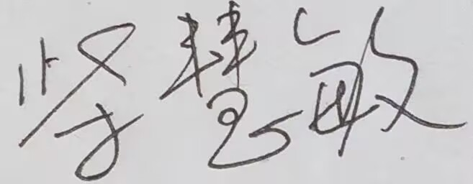

说明：1. 本表每周由学生填写，导师签署意见。
2. 此表格作为答辩资格审查材料之一。
3. 文中字体采用宋体小四号，行间距为固定值20磅。

